|  |  |  |  |  |  |
| --- | --- | --- | --- | --- | --- |
| CONTROL DE VERSIONES | | | | | |
| *Versión* | *Hecha por* | *Revisada por* | *Aprobada por* | *Fecha* | *Motivo* |
| 1.0 | AP | JS | JP | 24-02-17 | Versión original |

*CRONOGRAMA DEL PROYECTO*

|  |  |
| --- | --- |
| NOMBRE DEL PROYECTO | SIGLAS DEL PROYECTO |
| **MCTuristic** | **MCT** |

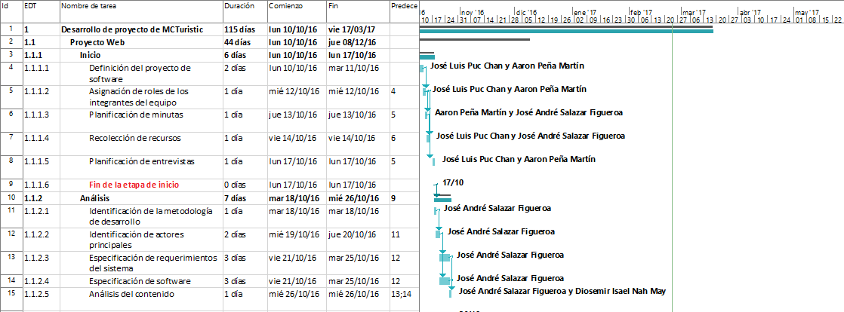

The PMI Registered Education Provider logotipo es una marca registrada del Project Management Institute, Inc.

Dharma Consulting como un Registered Education Provider (R.E.P.) ha sido revisada y aprobada por el Project Management Institute (PMI) para otorgar unidades de desarrollo profesional (PDUs) por sus cursos. Dharma Consulting ha aceptado regirse por los criterios establecidos de aseguramiento de calidad del PMI.

